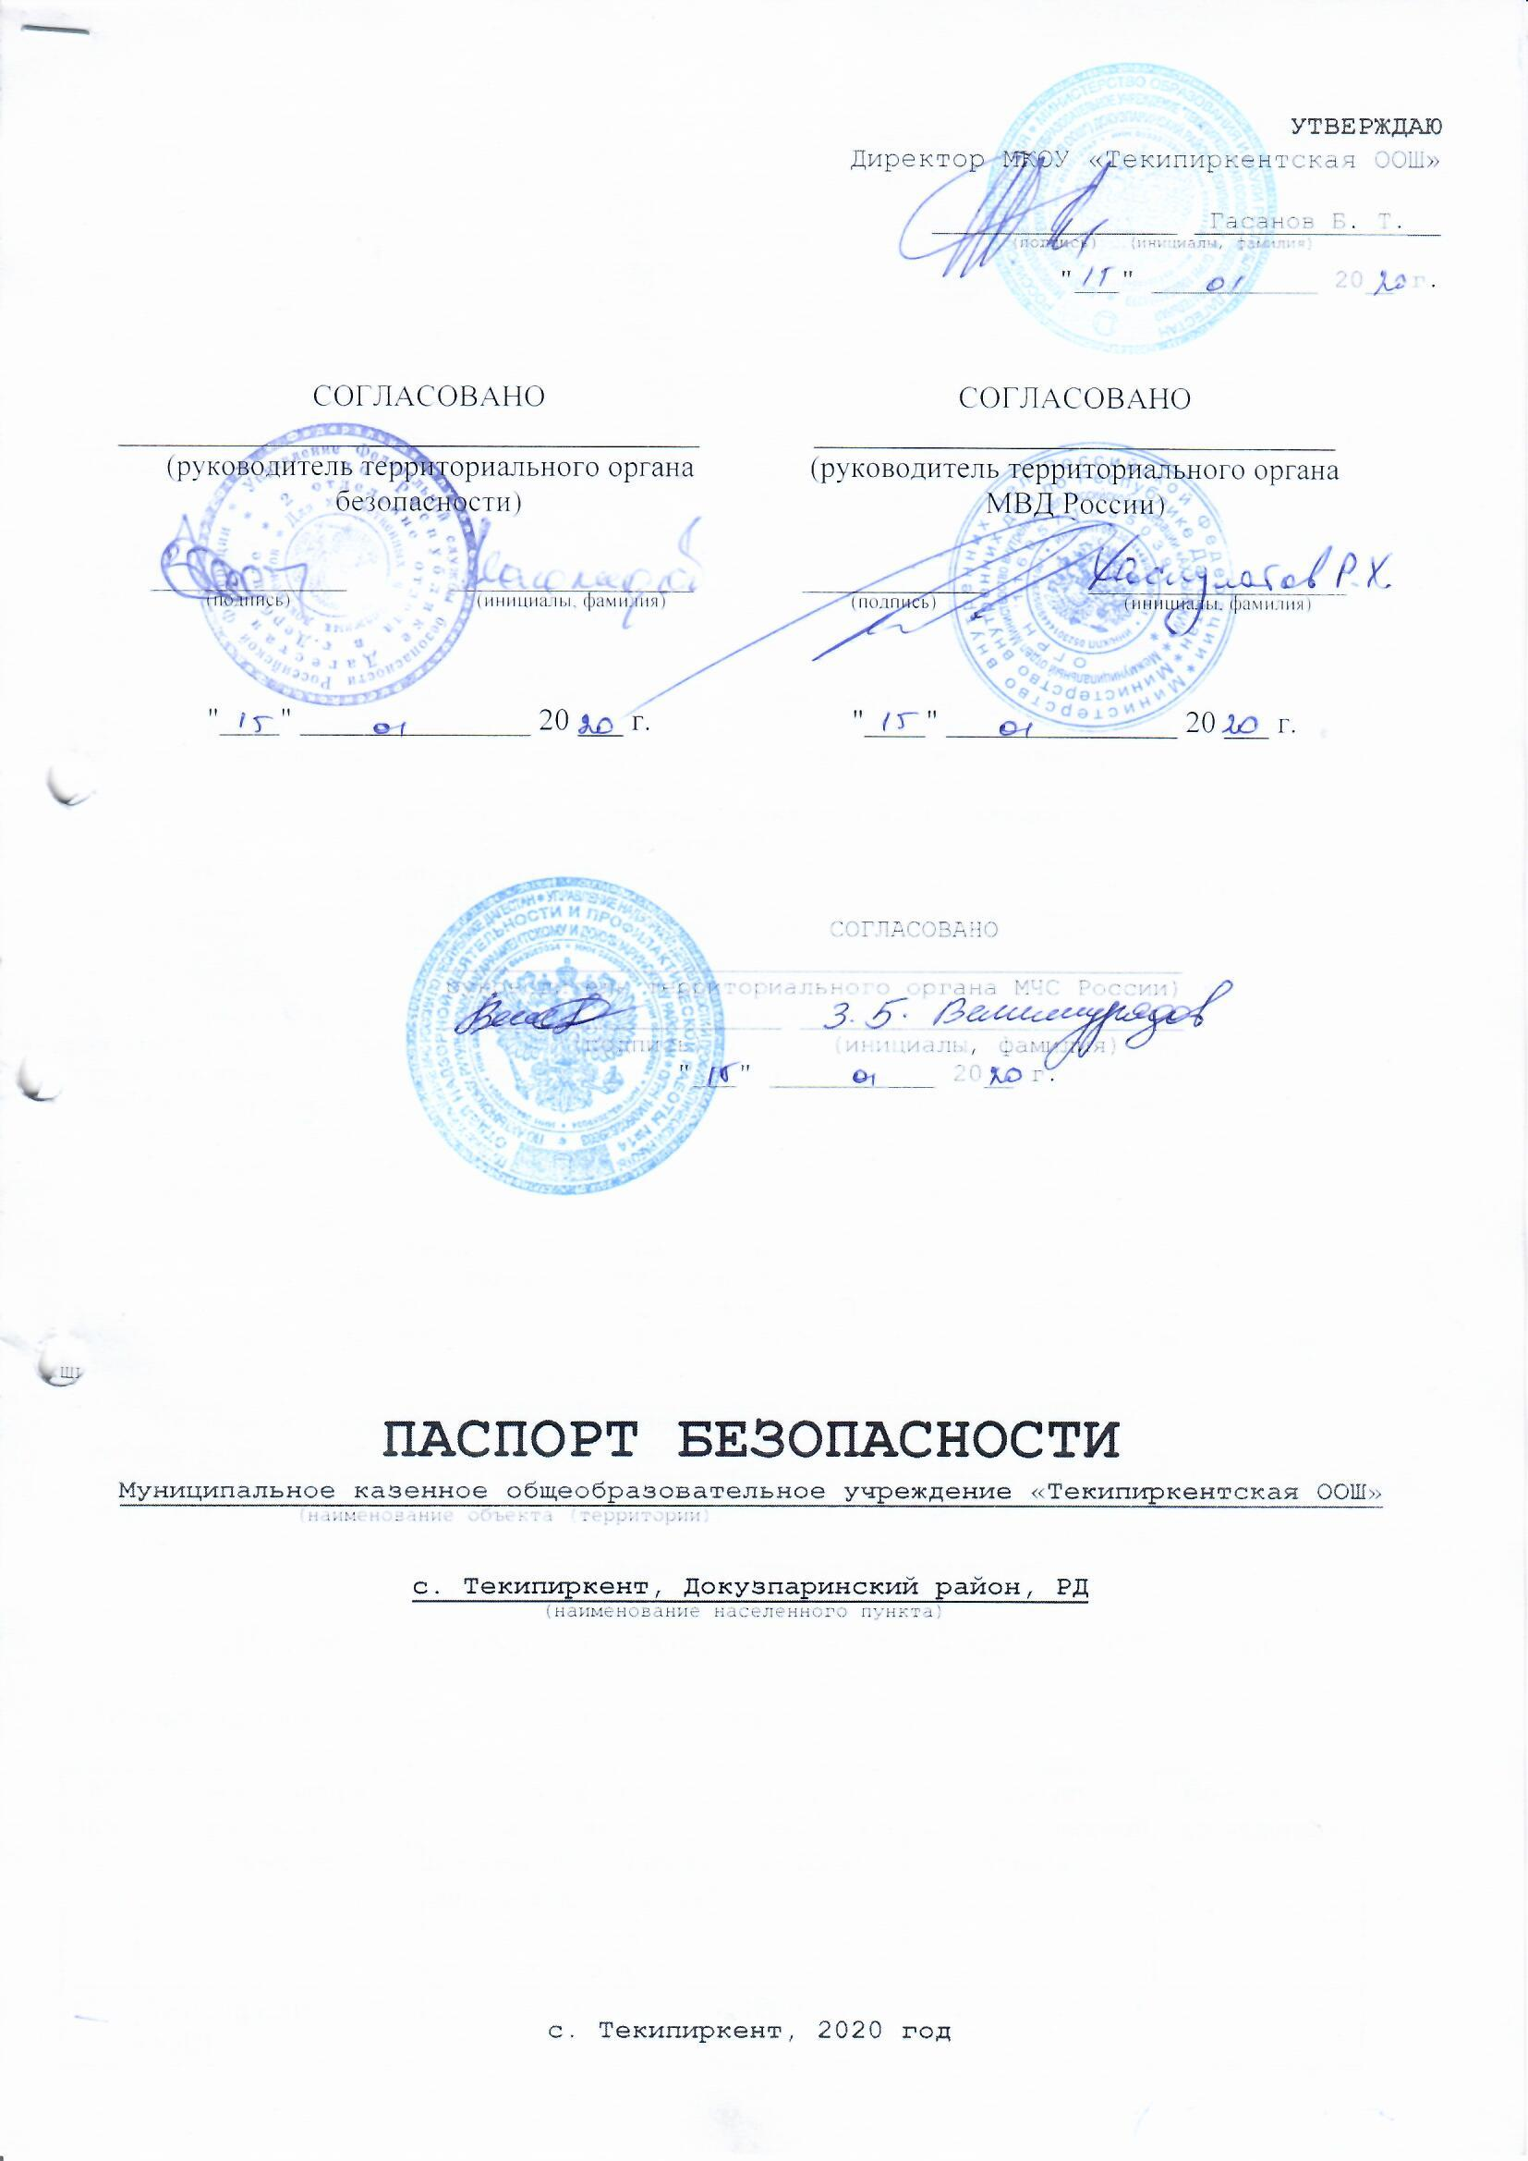

I. Общие сведения об объекте (территории)
МКОУ «Текипиркентская ООШ», ул. Минхаджева, дом 33, 89280610207,-, teki01@mail.ru
(наименование, адрес, телефон, факс, адрес электронной почты органа
(организации), являющегося правообладателем объекта (территории)
ул. Минхаджева, дом 33, 89280610207, -, teki01@mail.ru
(адрес объекта (территории), телефон, факс, адрес электронной почты)
Образовательная
(основной вид деятельности органа (организации)
________________________________вторая_________________________________________
(категория опасности объекта (территории)
1100,кв.м., 458 м, высота здания 3,5м., объем 3850куб.м.
(общая площадь объекта (кв. метров), протяженность периметра (метров)
№ 05-05-18/007/2013-097,№ 05-05-18/007/2013-097, 11.07.2013г.__________________
(номер свидетельства о государственной регистрации права на пользование
земельным участком и свидетельства о праве пользования объектом
недвижимости, дата их выдачи)
Гасанов Бейдуллах Тагирович, 89280610207,teki01@mail.ru

(ф.и.о. должностного лица, осуществляющего непосредственное руководство
деятельностью работников на объекте (территории), служебный и мобильный
телефоны, адрес электронной почты)
Муниципалитет МО Докузпаринский район
(ф.и.о. руководителя органа (организации), являющегося правообладателем
объекта (территории), служебный и мобильный телефоны, адрес электронной
почты)
II. Сведения о работниках, обучающихся и иных лицах, находящихся на
объекте (территории)
1. Режим работы объекта (территории)
с 08:00 часов по 16:00 часов
(в том числе продолжительность, начало и окончание рабочего дня)
________________________________________________________________________.
2. Общее количество работников 21 человек.
3. Среднее количество находящихся на объекте (территории) в течение
дня работников, обучающихся и иных лиц, в том числе арендаторов, лиц,
осуществляющих безвозмездное пользование имуществом, находящимся на
объекте (территории), сотрудников охранных организаций (единовременно)
_____52____ человек.
4. Среднее количество находящихся на объекте (территории) в
нерабочее время, ночью, в выходные и праздничные дни работников,
обучающихся и иных лиц, в том числе арендаторов, лиц, осуществляющих
безвозмездное пользование имуществом, находящимся на объекте
(территории), сотрудников охранных организаций 3 человек.
5. Сведения об арендаторах, иных лицах (организациях),
осуществляющих безвозмездное пользование имуществом, находящимся на
объекте (территории) ______________нет___________________________________
________________________________________________________________________.
(полное и сокращенное наименование организации, основной вид
деятельности, общее количество работников, расположение рабочих мест на
объекте (территории), занимаемая площадь (кв. метров), режим работы,
ф.и.о. руководителя-арендатора, номера (служебного и мобильного)
телефонов руководителя организации, срок действия аренды и (или) иные
условия нахождения (размещения) на объекте (территории)
III. Сведения о критических элементах объекта (территории)
1. Перечень критических элементов объекта (территории) (при наличии)
N п/п | Наименование критического элемента | Количество работников, обучающихся и иных лиц, находящихся на критическом элементе (человек) | Общая площадь (кв. метров) | Характер террористической угрозы | Возможные последствия
1. | Текипиркентская ООШ | 52 | 1100м.кв.

2. Возможные места и способы проникновения террористов на объект (территорию) со всех сторон .
3. Наиболее вероятные средства поражения, которые могут применить террористы при совершении террористического акта взрывные устройства .
IV. Прогноз последствий в результате совершения на объекте (территории) террористического акта
1. Предполагаемые модели действий нарушителей
Захват заложников .
(краткое описание основных угроз совершения террористического акта на
объекте (территории) (возможность размещения на объекте (территории)
взрывных устройств, захват заложников из числа работников, обучающихся и
иных лиц, находящихся на объекте (территории), наличие рисков
химического, биологического и радиационного заражения (загрязнения)
2. Вероятные последствия совершения террористического акта на
объекте (территории) пожар нарушение здания
(площадь возможной зоны разрушения (заражения) в случае совершения
террористического акта (кв. метров), иные ситуации в результате
совершения террористического акта)
V. Оценка социально-экономических последствий совершения террористического акта на объекте (территории)
N п/п | Возможные людские потери (человек) | Возможные нарушения инфраструктуры | Возможный экономический ущерб (рублей)
1 | - | - | -

VI. Силы и средства, привлекаемые для обеспечения антитеррористической
защищенности объекта (территории)
1. Силы, привлекаемые для обеспечения антитеррористической
защищенности объекта (территории) УФСБ Росии в с. Ахты 8-988-657-59-78 по РД ОМВД России по с. Ахты ГО ЧС России по РД с. Усухчай тел. 551-778- МОВО по г. Дербенту – филиал ФГКУ « УВО ВМГ России по РД» - 4-17-11, ЕДДС Администрации Докузпаринского района 551-125.
2. Средства, привлекаемые для обеспечения антитеррористической
защищенности объекта кнопка тревожной сигнализаций .
VII. Меры по инженерно-технической, физической защите и пожарной
безопасности объекта
1. Меры по инженерно-технической защите объекта (территории):
а) объектовые системы оповещения есть, мобильный телефон ;
(наличие, марка, характеристика)
б) наличие резервных источников электроснабжения, систем связи
нет ;
(количество, характеристика)
в) наличие технических систем обнаружения несанкционированного
проникновения на объект (территорию) отсутствует ;
(марка, количество)
г) наличие стационарных и ручных металлоискателей
нет ;
(марка, количество)
д) наличие систем наружного освещения объекта (территории)
________________________________есть (2) _________________________________;
(марка, количество)
е) наличие системы видеонаблюдения
_____________________________________есть (5)_______________________________.
(марка, количество)
2. Меры по физической защите объекта (территории):
а) количество контрольно-пропускных пунктов (для прохода людей и
проезда транспортных средств) 0 ;
б) количество эвакуационных выходов (для выхода людей и выезда
транспортных средств) 1 ;
в) наличие на объекте (территории) электронной системы пропуска
нет ;
(тип установленного оборудования)
г) физическая охрана объекта (территории) __________________________
ЧОО, 1, (3) .
(организация, осуществляющая охранные мероприятия, количество постов
(человек)
3. Наличие систем противопожарной защиты и первичных средств
пожаротушения объекта (территории):
а) наличие автоматической пожарной сигнализации ____________________
__________________________________есть___________________________________;
(характеристика)
б) наличие системы внутреннего противопожарного водопровода
______________________________________нет__________________________________;
(характеристика)
в) наличие автоматической системы пожаротушения
нет .
(тип, марка)
г) наличие системы оповещения и управления эвакуацией при пожаре
___________________________________да_________________________________;
(тип, марка)
д) наличие первичных средств пожаротушения (огнетушителей)
_____________________________есть________________________________________.
(характеристика)
VIII. Выводы и рекомендации
________________________________________________________________________.
IX. Дополнительные сведения с учетом особенностей
объекта (территории) (при наличии)
_________________________________________________________________________
_________________________________________________________________________
(наличие локальных зон безопасности)
________________________________________________________________________.
(другие сведения)
Приложение: 1. Поэтажный план (схема) объекта (территории) с
обозначением критических элементов объекта.
2. План (схема) охраны объекта (территории) с указанием
контрольно-пропускных пунктов, постов охраны, инженерно-технических
средств охраны.
3. Акт обследования и категорирования объекта (территории).
Руководитель объекта (территории)
__________________ Гасанов Б.Т.
(подпись) (инициалы, фамилия)
Паспорт безопасности актуализирован " __ " ____________ 20__ г.
Причина актуализации: Постановление Правительства РФ от 02.08.2019г._№1006_______
Руководитель объекта (территории)
__________________ Гасанов Б.Т.
(подпись) (инициалы, фамилия)

